Урок Мужества, посвященный Дню Победы.

Тема:
«Давно умолк войны набат»

Подготовила: Насухова Зумрият Алиасхабовна
Учительница начальных классов
МБОУ «Цолодинская СОШ»
с.Цолода

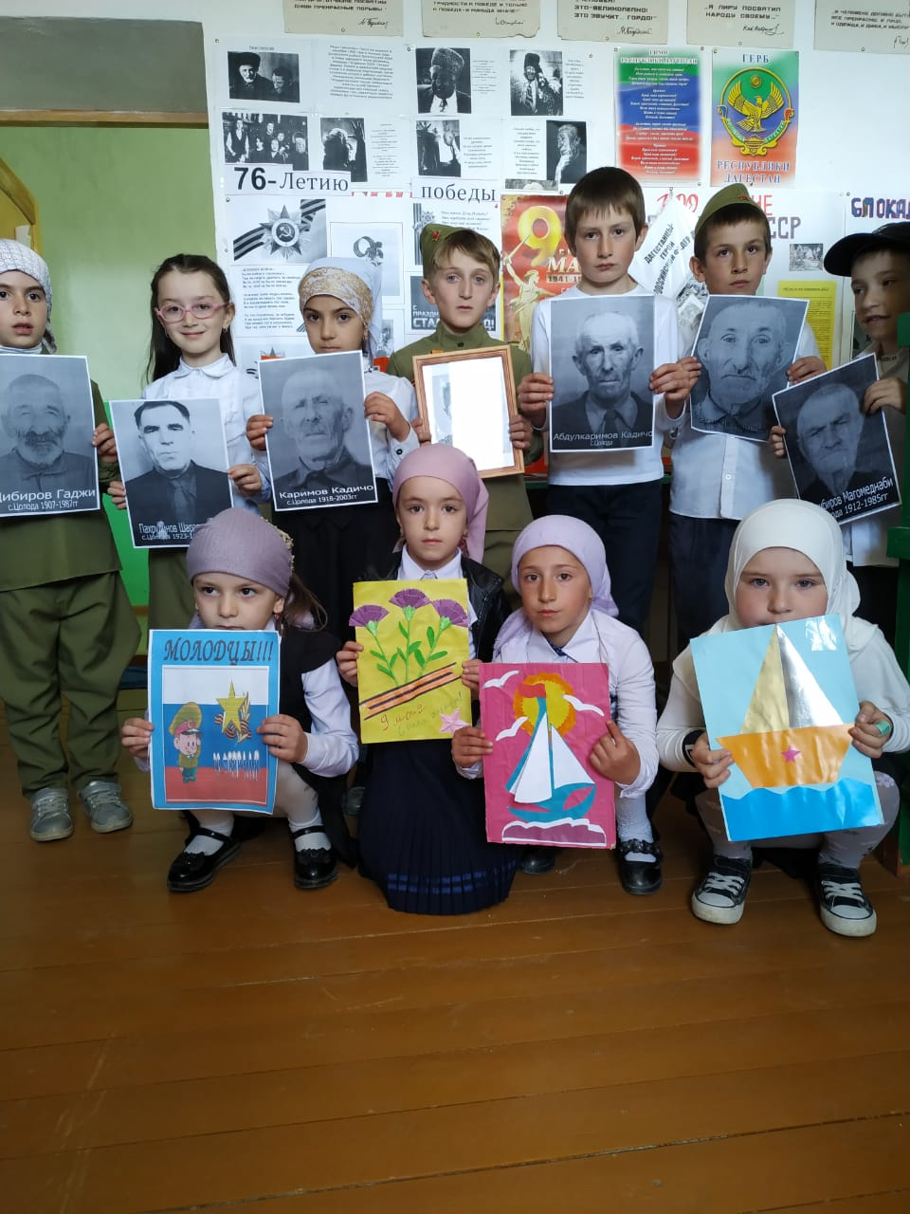
Урок Мужества, посвященный Дню Победы.
Тема: Давно умолк войны набат

Цель:- воспитать чувство патриотизма и гордости за подвиг советского народа в Великой Отечественной войне.
-сформировать представления о празднике День Победы;
-воспитывать чувство сопричастности к событиям, которыми живёт страна;
-формировать представления о том, что все народы стремятся к миру;
-воспитывать храбрость и мужество, стремление защищать свою Родину;
-воспитывать уважение к ветеранам ВОВ.
-закреплять правильное звукопроизношение на данном речевом материале;
-развивать внимание, память, восприятие, мышление.

Ход урока:
I. Оргмомент.
Вступительное слово учителя.
II. Слово учащимся группы 02-09 из истории Великой Отечественной войны.
Ученик На рассвете 22 июня 1941 года германская авиация подвергла бомбардировке многие города Советского Союза, приграничные аэродромы и гарнизоны. Бомбы еще падали, а передовые части вермахта начали переходить границу на всем ее протяжении от Баренцева до Черного морей.
Ученик Четыре долгих года войны советские люди с глубокой верой, надеждой и уверенностью в завтрашнем дне слушали сообщения о событиях на фронте, передаваемые всесоюзным радио в сводках Совинформбюро.
Ученик В первые годы войны сообщалось об упорных оборонительных боях Красной Армии, затем о великих победах советских войск под Москвой, Сталинградом и Курском, в ходе форсирования Днепра, и наконец – о грандиозных наступательных операциях наших войск в 1944-1945 год.
Ученик И вот ранним утром 9 мая 1945 года московское радио сообщило всему миру о безоговорочной капитуляции фашистской Германии.
Акт о безоговорочной капитуляции фашистской Германии от имени гитлеровского верховного командования подписал генерал-фельдмаршал Кейтель.
От имени Советского Верховного Главнокомандования акт подписал заместитель Верховного Главнокомандующего, Маршал Советского Союза Г.К. Жуков.
Ученик По средне европейскому времени это произошло поздно ночью 8 мая 1945 года. Поэтому большинство европейских государств отмечают этот светлый праздник 8 мая. В нашей стране принято отмечать этот радостный день 9 мая из-за разницы во времени.
Ученик Но прежде, за несколько дней до победы с 16 апреля по 8 мая войска 1-го Белорусского фронта, прорвав сильно укрепленную оборону немецко-фашистских войск на Зееловских высотах, штурмом овладели столицей фашистской Германии – Берлином и водрузили Знамя Победы над рейхстагом. Это произошло 30 апреля 1945 года. Знамя Победы водрузили младший сержант М. Кантария и сержант М. Егоров.
Ученик 20 июня 1945 года Знамя Победы было перевезено в Москву для участия в Параде Победы. Сейчас это легендарное знамя хранится в зале Победы Центрального музея Вооруженных Сил России.
Ученик Главным действующим лицом войны, творцом Победы был великий советский народ в солдатской шинели и рабочей спецовке.
Летом, 22 июня 1941 года началась Великая Отечественная война. Мы вспоминаем ту войну. Но не для того, чтобы ненавидеть тех, кто принёс на нашу землю смерть и страдания, а чтобы помнить всегда тех, кто сделал всё, чтобы мы, живущие сейчас, могли смеяться и плакать, радоваться и огорчаться, учиться, ходить в школу, работать - да просто жить!
Видео: звучат слова Ю. Левитана о нападении фашистской Германии, затем фонограмма взрывов.
Сегодня эти страшные звуки мы слышим только по телевизору. Представьте себе, как когда - то люди боялись их, ведь это были звуки смерти. Но в памяти человеческой роковая дата 22 июня 1941 года осталась не просто датой, а рубежом - началом отсчёта долгих 1418 дней Великой Отечественной войны.
Видео «Наступление фашистов»
Ученик
Сорок первый! Июнь.
Год и месяц борьбы всенародной.
Даже пылью времён
Затянуть эту дату нельзя.
Поднималась страна
И на фронт уходила поротно,
Кумачовые звёзды
На полотнах знамён унося.
Ученик
От бескрайней равнины сибирской
До полесских лесов и болот
Поднимался народ богатырский,
Наш великий советский народ.
Выходил он, свободный и правый,
Отвечая войной на войну,
Постоять за родную державу,
За могучую нашу страну!
Ученик
Мяли танки теплые хлеба,
И горела, как свеча, изба.
Жгли деревни. Не забыть вовек
Визга полыхающих телег.
Как лежала девочка без ног,
Как не стало на земле дорог.
Но тогда на каждого врага
Ополчились нивы и луга,
Разъярился даже горицвет,
Дерево и то стреляло вслед,
Ночью партизанили кусты,
И взлетали, как щепа мосты,
Шли с погоста деды и отцы,
Пули подавали мертвецы,
И косматые, как облака,
Врукопашную пошли века!
Звучит 1 - й куплет песни «Священная война» - ст. В. И. Лебедева - Кумача, муз, Б. А. Александрова.

Празднуя День Победы, мы склоняем головы перед памятью прекрасных, мужественных сынов и дочерей нашей Родины, отдавших свои жизни за святое дело защиты Отечества.
Почтим же память павших минутой молчания.
Минута молчания
Ученик Празднуя День Победы, мы славим ветеранов войны и труда, славим советского человека – воина и труженика.
Ученик Празднуя День Победы, мы славим все нации и народности, принявшие участие в борьбе с фашизмом.
Ученик Празднуя День Победы, мы славим советского солдата, наши доблестные Вооруженные Силы.
Ученик Пусть живет в веках подвиг советского народа в Великой Отечественной войне!

И вот, наконец, 9 мая 1945 года наступила долгожданная Победа!
Ученик
Сияет солнце в День Победы
И будет нам всегда светить.
В боях жестоких наши деды
Врага сумели победить.
Идут колонны ровным строем,
И льются песни там и тут,
А в небе городов-героев
Сверкает праздничный салют!
Учитель: В этот день в каждом городе нашей страны проходят торжественные митинги. И в первых рядах идут ветераны – те, кто прошёл войну.
Ученик
Носите ордена
И в праздники и в будни.
На строгих кителях
И модных пиджаках.
Носите ордена,
Чтоб видели все люди
Вас, вынесших войну
На собственных плечах.
Ученик
Пусть не будет войны никогда!
Пусть спокойные спят города.
Пусть сирены пронзительный вой
Не звучит над моей головой.
Ни один пусть не рвётся снаряд,
Ни один не строчит автомат.
Пусть оглашают наши леса
Только птиц и детей голоса.
И пусть мирно проходят года,
Пусть не будет войны никогда!

Левитан сообщение о Победе.

Л. Лещенко песня «День Победы».

Учитель: Посмотрим видеоролик. «Парад в День Победы 9 мая 1945 года на Красной площади в Москве»
- В этом огромном, безумном мире есть крошечная точка - Мы!
-Мы - поколение, которое называет себя будущим!
- Мы - поколение, ставшее свидетелем рождения XXI века!
- Мы - поколение, во имя которого отдали свои жизни миллионы наших дедов и прадедов!
- Мы - будущие защитники Отечества, помним о цене Великой Победы!
- О минувшей войне мы говорим и помним не потому, что жаждем мести за прошлое, а потому, что беспокоимся о будущем.

3. Викторина о страницах истории Великой Отечественной войны.
Викторина.
- Когда началась Вторая мировая война?
- Когда началась Великая Отечественная война?
- Какой город-крепость принял на себя первый удар?
- В какой битве в 1941 г. немецкие войска понесли первое поражение в войне?
- В какой битве в 1943 г. был положен коренной перелом в Великой Отечественной войне?
- Когда произошла битва на Курской дуге?
- Когда закончилась Великая Отечественная война?
- Когда закончилась Вторая мировая война?
- Какая страна стала первой жертвой фашистской Германии?
- Кто водрузил знамя Победы над Рейхстагом?
- Страны, входящие в антигитлеровскую коалицию.
- Города-герои.
- Почему в Европе празднуют День Победы 8 мая, а в СНГ – 9 мая?
- Какая фашистская страна последняя сложила оружие?
- В честь каких освобожденных городов были произведены первые салюты?
УченикДень памяти – Победы праздник.
Несут венков живую вязь.
Тепло букетов красок разных,
Чтоб не терялась с прошлым связь.
Прими, боец, как дар, всё это,
Ведь это нужно Нам, живым!
Ученик Давно умолк войны набат,
Цветут цветы в родном краю.
Но будет вечно жить солдат,
Что смертью храбрых пал в бою.
Он сохранил тебе и мне
И человечеству всему
Покой и счастье мирных дней.
Ученик Сегодня праздник входит в каждый дом.
И радость к людям с ним приходит следом.
Мы поздравляем всех с Великим днём,
С днём нашей славы.
Все вместе: С Днём Победы!
Ученик
Мы встречаем день Победы,
Он идёт в цветах, знамёнах.
Всех героев мы сегодня
Называем поимённо.
Ученик
Знаем мы: совсем не просто
Он пришёл к нам – День Победы.
Этот день завоевали
Наши папы, наши деды.
Ученик
И поэтому сегодня
Ордена они надели.
Мы, идя на праздник с ними,
Песню звонкую запели.
Ученик
Эту песню посвящаем
Нашим папам, нашим дедам.
Нашей Родине любимой
Слава, слава в День Победы!
Учитель: Посмотрим видеоролик. «Парад в День Победы 9 мая 1945 года на Красной площади в Москве»

4. Заключение.

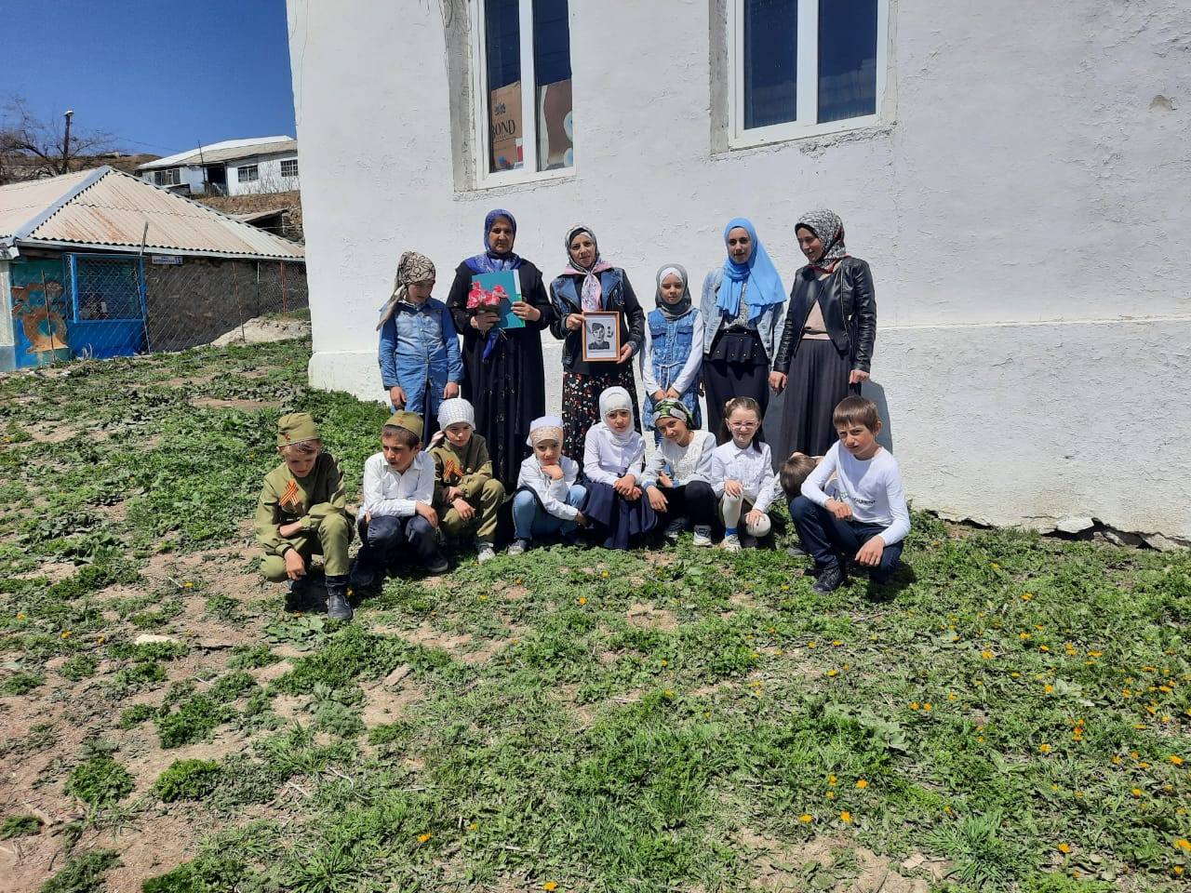
Рекомендуемая литература
Сахаров А.Н. История России. ХХ в., М., 1996.
Алексашкина Л.Н. Россия и мир в ХХ в., М., 2003.
Жарова Л.Н., Мишина И.А. История Отечества, М., 1992.
Конт Ф. Хронология российской истории, М., 2003.
Колосков А.Г. История Отечества в документах, М., 1995.
К 60-летию Великой Победы: Методическое пособие, М.: МИОО, 2004.
Абрамов А.А., Бородина О.И. История России. XX в.: 30—90 гг., М., 1993
Некрасова Н.Н. Войны священные страницы навеки в памяти людской – Классный руководитель: Журнал. 2004.№8.
Парамонова С.А., Зайцева Т.В. Блокадный Ленинград: Литературно-историческая композиция – Преподавание истории и обществознания в школе: Журнал.2004.№9.
От Кремля до Рейхстага: CD-ROM.
Фестиваль педагогических идей – Ресурсы интернета.

